Alla moglie,al figlio,alle figlie ai parenti di Renato, agli amici di Renato,agli ex-allievi e colleghi di Renato ,a Padova ed a Palermo,o dovunque essi siano,
ai giocatori di hockey del C.U.S.Padova suoi compagni ed ai giocatori che Renato ha preparato ed educato,ai giocatori che da Renato hanno iniziato a trasmettere il suo messaggio e che mai si è arenato
voglio dedicare
questo omaggio della mia memoria per conoscenza a tutti e riconoscenza del suo operato
Omaggio tardivo ma necessario perché il suo messaggio resti nell’aria e sulla carta come proiezione del suo essere in un aspetto particolare della sua attività giovanile:nel mondo,piccolo dell’hockey su prato italiano e di Padova in Particolare.

Sono poco versato nell’arte della cronaca e poco informato della sua vita extra hockey
Vorrei essere l’aedo che ne glorifica le gesta sportive , ma non ne ho l’afflato poetico,
mi limito ad una memoria per me e per tutti quelli che lo desiderano

Chi è
RENATO BARBIERI
Nato il 20-marzo 1930 e morto domenica 10 novembre 2013
L’unica foto che esiste al Cus Padova ce lo mostra

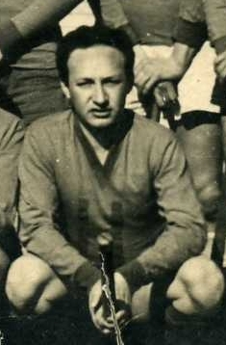

PER NOI HOCKEISTA
Nella vita dottore in chimica,professore universitario,preside facoltà di chimica di Palermo
PER NOI MAESTRO
Nella vita uomo sincero,netto nei giudizi,scientifico nel parlare
PER NOI AFFABULATORE
Nella vita uomo di scienza esatta ,ricercatore ,studioso infaticabile
PER NOI BURBERO
Nella vita giovane studente gran goliarda ,punto di coagulo della combriccola di studenti dell’Università di Padova
PER NOI CAPO DELLA SCOMBICCHERATA SQUADRA
HOCKEY DEL C.U.S PADOVA DEL 1951-
NOI eravamo:paolo buso paolo faggian,vincenzo vanni,valerio noaro,sergio melai,renato melai ,franco caminada,paolo rossi.paolo ferrari ,giorgio bazzan,giorgio ronchi,walter ronchi,piero bertin
Tutti ragazzi che Renato era riuscito a coinvolgere all’hockey per integrare un gruppo di goliardi non molto convinti che lo sport fosse ,anche disciplina
PER NOI Il suo principale insegnamento, dato al ritorno da alcuni anni di studi e ricerca presso un’università di chimica a Deft, in Olanda,circa nel 1960 è stato :
.” nel mondo intorno a noi il segreto dello sviluppo dell’hockey è sempre consistito nello trasmettere il gesto tecnico e la filosofia del gioco dal giocatore adulto al nuovo arrivato,dal socio anziano al nuovo socio,il giocatore di prima quadra è tenuto ad allenare una squadra giovanile del club ,senza rimborsi….”
PER NOI GUIDA TECNICA ED ETICA
Avevamo un’età compresa tra i 14 e 16 anni eravamo 8-9 tutti ruspanti e senza educazione sportiva
lui è stato capace di coinvolgerci in un gioco di cui nulla si sapeva e di cui poco oggi si conosce,
ci ha fatto crescere e fare salti di età rapidi per renderci in grado di giocare con un gruppo di assurdi giovanotti ,misto di studenti e lavoratori ,fondamentalmente dei goliardi a tempo pieno .
Dopo tre anni ,nel ‘57 eravamo diventati l’ossatura della squadra .
La sua capacità di coinvolgere era complessiva :gioco e collaborazione alla vita della sezione,assunzione di compiti .
Alcuni di noi sono stati talmente coinvolti che ancor’oggi continuano sia a giocare(si fa per dire) che a trasmettere l’hockey con quello spirito.

La COLPA DELL’ESISTENZA DELL’HOCKEY A PADOVA
E’ SUA
affinché tutti possiate capire da che situazione è partito ad operare Renato ,
riprendo dal volumetto Per una storia ragionata dell’hockey del 2009
.pag.9
“ …..
1-ALBORI 49-60
IL PRESIDENTE DEL CUS -ALBERTO PETTINELLA 1947-1972

LA SEZIONE HOCKEY E’ COSTITUITA PREVALENTEMENTE DA STUDENTI UNIVERSITARI E DA LORO AMICI COOPTATI ALL’HOCKEY CON ATTEGGIAMENTO GOLIARDICO
IL periodo eroico inizia nel 49 a va sino al 53.54
Perché eroici?
Alcuni esempi:
-La prima maglia sociale,e che restò tale sino alla fine degli anni 50, era costituita da una muta di maglie della squadra riserve del Petrarca rugby, dismessa e regalata alla sezione. Su questa maglia ,che all’inizio doveva essere colore rosso bordeaux,e che quando la usammo noi era rosa shocking, venne cucita una enorme H ,emblematica e nobilitante .Dopo ogni partita veniva restituita,lavata a cura del Cus e riutilizzata. tutto questo per almeno 10 anni.
Il Cus aveva alcuni buoni giocatori, in particolare V. Castellani, che partecipo’ alle Olimpiadi di Helsinki come portiere della squadra nazionale italiana
Castellani per alcuni anni fu anche allenatore del gruppo
Una formazione di quegli anni si desume da una foto del 1951(?):
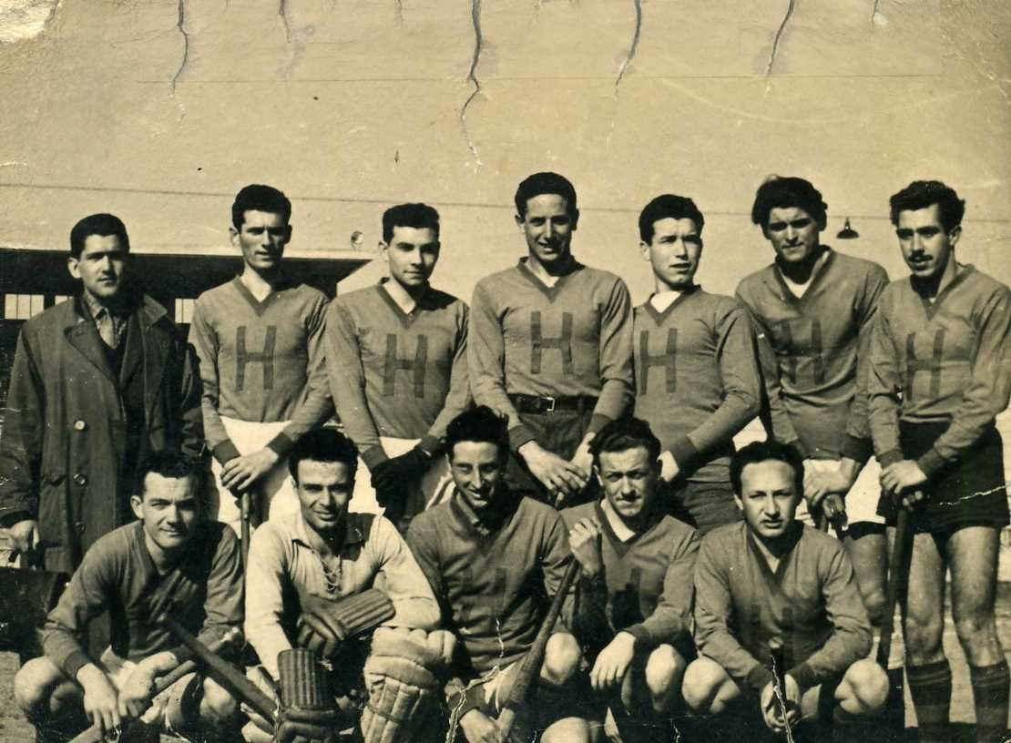
si riconoscono –Castellani-Gramignan,”Coppetti”,zaggia,de Murtas-sRizzi…L.vidoli
…………e R.Barbieri
a Renato Barbieri si deve l’inizio di un processo di inquadramento e sviluppo che permetterà alcuni anni dopo di passare da un gioco pionieristico ad un gioco più organizzato.
Renato Barbieri,studente di chimica presso l’Università,ed in seguito professore universitario e che finirà la sua carriera come preside della facoltà di chimica di Palermo,fu il primo a frequentare l’hockey evoluto in Olanda durante una borsa di studio in chimica a Delft ed a assimilare una organizzazione sportiva aggiornata,che riversò all’interno della squadra.ed è il responsabile della prima leva giovanile del Cus Padova all’interno delle scuole medie superiori,a quel tempo l’hockey si iniziava tardi,prevalentemente all’università ,nell’hockey italiano i giovani erano episodici…………
-- i bastoni,la leggenda narra che i primi bastoni fossero stati il lascito dei militari inglesi di stanza a Padova ,dimenticati nei magazzini dell’allora Campo Littorio,ora Colbacchini.
A noi giovani al primo allenamento vennero consegnati i due troncono del bastone:fu nostro compito riuscire a restaurarli,frli diventare un bastone, utilizzarlo.
Palline da gioco:ad ogni allenamento c’era una sola pallina.
L’unico modo di ottenerne qualcuna consisteva nel rubarla alla squadra avversaria alla fine della partita. succedeva però che pure le altre squadre si comportassero nello stesso modo,ragion per cui ognuno restava sempre con una pallina.,quella dell’avversario occasionale….

-campo di gioco:non avevamo campo .Gli allenamenti si svolgevano nell’area detta “Buonservizi”adiacente al Cus Palestra,Via G.Bruno ,attualmente sede della pista di pattinaggio a rotelle allora un prato aperto all’uso dei cittadini e che dovevamo ogni volta contendere a suon di pallinate ai vari gruppi spontanei di calciatori ……..”
Il suo operato a fianco di noi è stato relativamente breve :dieci anni ma sono stati gli anni decisivi ,quando nel 1964 ha vinto la cattedra di chimica a Palermo ed e’ andato nella sua sede,noi ormai eravamo avviati verso lo sviluppo che ci porterà nel ‘72 a vincere il titolo italiano indoor maschile e essere stabili in serie A1
del nucleo originario,enrico risaliti,giorgio bazzan, sergio melai,renato melai,valerio noaro sono rimasti per anni sulla breccia e per anni legati al suo pensiero e modo di operare .
a livello personale posso dire che tre sono le persone che hanno la colpa di aver contribuito ad essere quello che sono, di queste una è lui ed a lui ho sempre cercato di restare collegato anche negli ultimi anni in cui la vita non lo ha compensato di quanto lui aveva fatto e donato.
Che la terra gli sia lieve

Renato Melai

